

**Procesverbal i konsultimit publik PËR DRAFT PLANIN Lokal te Veprimit ne MJEDIS 2024-2028**

**INFORMATË RRETH NJOFTIMIT**

Në bazë të ligjit për Planifikim Hapësinor me nr: 04/L-174, paragrafët 1.1, 1.2, 1.3, 1.4, 1.5 dhe UA nr: 05/20214 për Përgjegjësitë e Autoriteteve të Planifikimit Hapësinor si dhe Parimet dhe procedurat për pjesëmarrjen e publikut në Planifikim Hapësinor, si dhe nenit 20, pika 5 e Ligjit p\353r për Mbrojtjen e Mjedisit, Komuna e Rahovecit nxjerr këtë:

**KONSULTIM PUBLIK**

**Me 02.09.2024** është publikuar njoftimi për mbajtjen e Konsultimit për **Draft Lokal të Veprimit në Mjedis 2024-2028**. Njoftimi është publikuar në webfaqen zyrtare të Komunës, facebookun e komunës dhe Platformën e Konsultimeve Publike.

1. Publikimi në webfaqe: <https://kk.rks-gov.net/rahovec/wp-content/uploads/sites/23/2024/09/NJOFTIM-PER-HAPJEN-E-KONSULTIMIT-PUBLIK-PER-PLANIN-LOKAL-TE-VEPRIMIT-NE-MJEDIS-2024-2028.pdf>
2. Publikimi facebook: <https://www.facebook.com/share/p/LsSrDhDdEXKA2ZrD/>
3. Publikimi në Platformën e Konsultimeve Publike: <https://konsultimet.rks-gov.net/consultations.php?InstitutionID=20529&OpenPage=0&ClosedPage=0>

**KONSULTIMI PUBLIK**

Më datë**: 23.09.2024** mbahet konsultimi publik në sallën e Kuvendit Komunal. Të pranishëm kanë qenë zyrtarë komunal, qytetarë, dëshmi janë listat e nënshkrimeve.

Lajmin për mbajtjen e konsultimit mund të gjeni të publikuar në vegëzën:

Konsultimi publik filloi në orën 10:00.

Konsultimin e shpalli të hapur, **Albnor Mullabazi Drejtor për Urbanizem, Planfikimdhe Mbrotje e Mjedisit**. Falenderoi anëtarët e mekanizmit dhe qytetarët për pjesëmarrje.

Ky dokument është në konsultim publik prej **02.09.2024** deri me **17.10.2024.** për prezantim më të detajuar të draft dokumentit do ta bëjë Bjondina Ramaj Fazliu .

**Bjondina Ramaj Fazliu**  ka bërë prezantimin e planit. Fillimisht ka falënderuar Grupin punues te Planit Lokal te Veprimit ne Mjedis për bashkëpunimin e mirëfilltë.

Sot jemi duke e mbajtur Konsultimin publik me qytetarë për përgatitjen e Projekt planit lokal të veprimit ne mjedis 2024-2028, i cili Plan është i obliguar pika e pese e Ligjit per Mbrojtjen e Mjedisit sipas Ligjit NR.03/L-025.

Hartimi i Planit Lokal të Veprimit në Mjedis 2024-2008

Në mbledhjen e mbajtur me anëtarët e mekanizmit me datë 23.09.2024, është prezantuar Draft plani i veprimit ku gjatë prezantimit anëtarët e këtij mekanizmi kanë dhënë kontribut me komentet dhe sugjerimet shtesë për këtë plan.

**Albnor Mullabzi :** Përshëndetje të gjithëve, ne i kemi mbajtur disa takime për planin lokal të veprimit dhe në takimin e fundit që kemi pas i kemi dhënë sqarimet tona, ky dokument është i hapur deri me 17 tetor për të gjithë qytetarët që kanë ndonjë ide apo propozim mund të inkorporohen në këtë draft plan, dhe pas kalimit të afateve ligjore duhet të përgaditet dhe të shkohet në kuvend.

**Bjondina Ramaj Fazliu** : Kisha dasht që ky drat-plan pasi që ka afat dy javor për konsulta, edhe pse e kemi në web faqen e komunës por duhet ta alarmojmë tek kolegët, tek shkollat që t’i japim pak rëndesi më shumë që nëse ka komente ti ndryshojmë para aprovimit në kuvend, këtë punë

mund ta bejnë pjesëmarresit që jemi në këtë takim, gjithashtu anëtaret e mekanizmit, besoj që do të jetë me e arsyeshme nëse ka vërejtje!

Faleminderit për pjesëmarrjen tuaj.

Konsultimi publik përfundoi në orën: 11.00h

**FOTOGRAFITË DHE LISTA E NËNSHKRIMEVE**

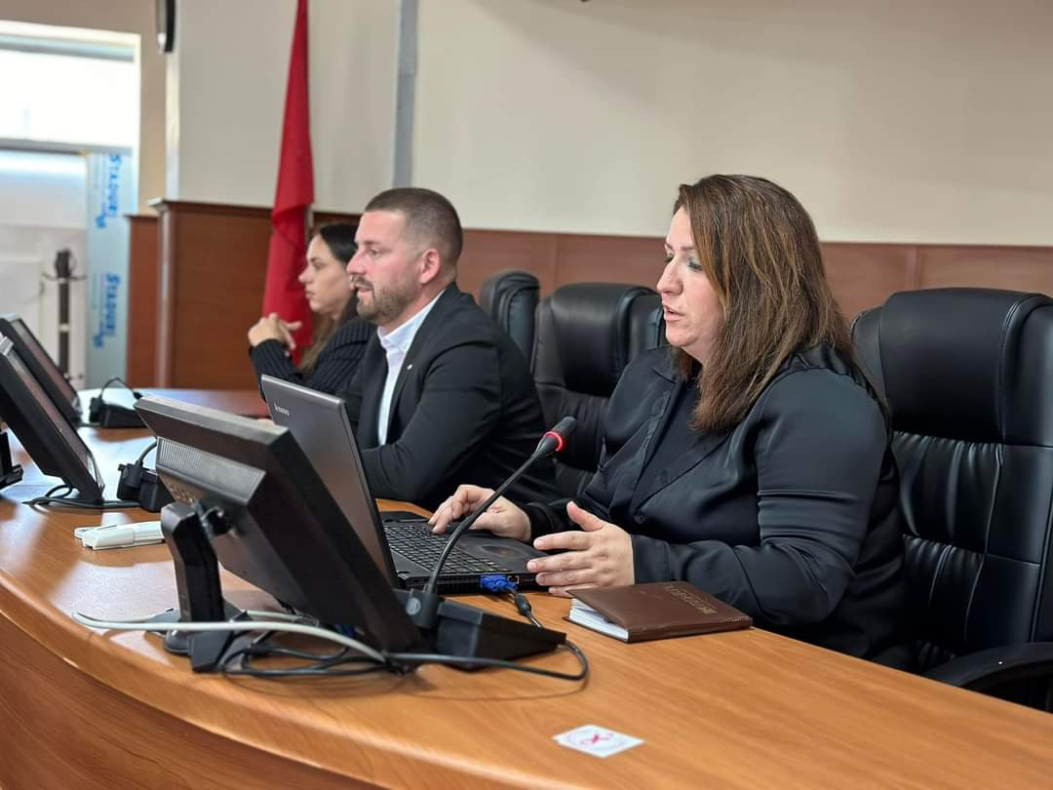

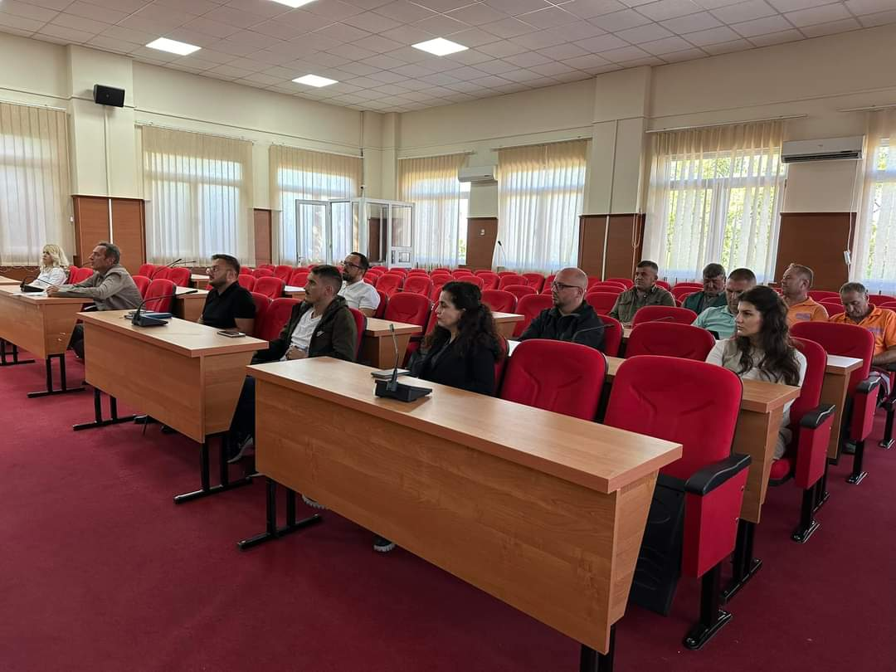

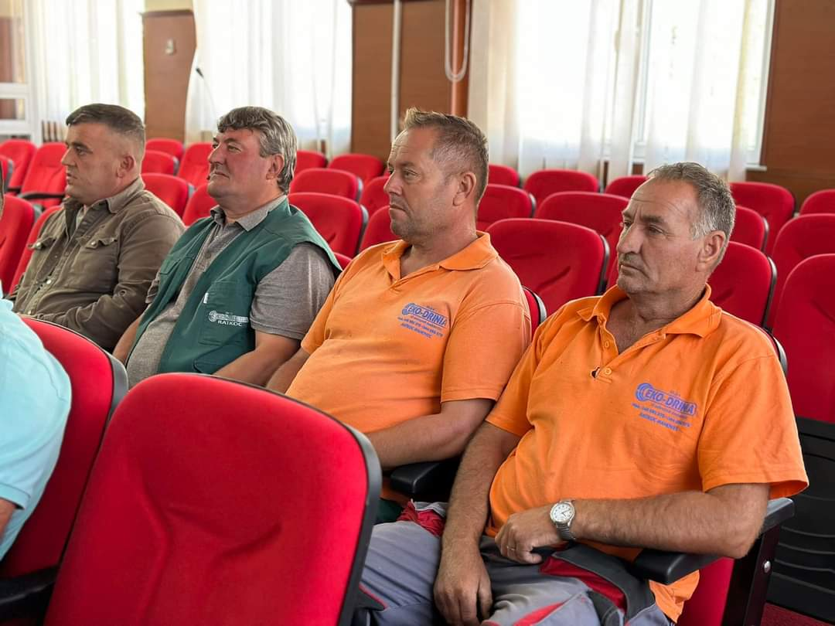 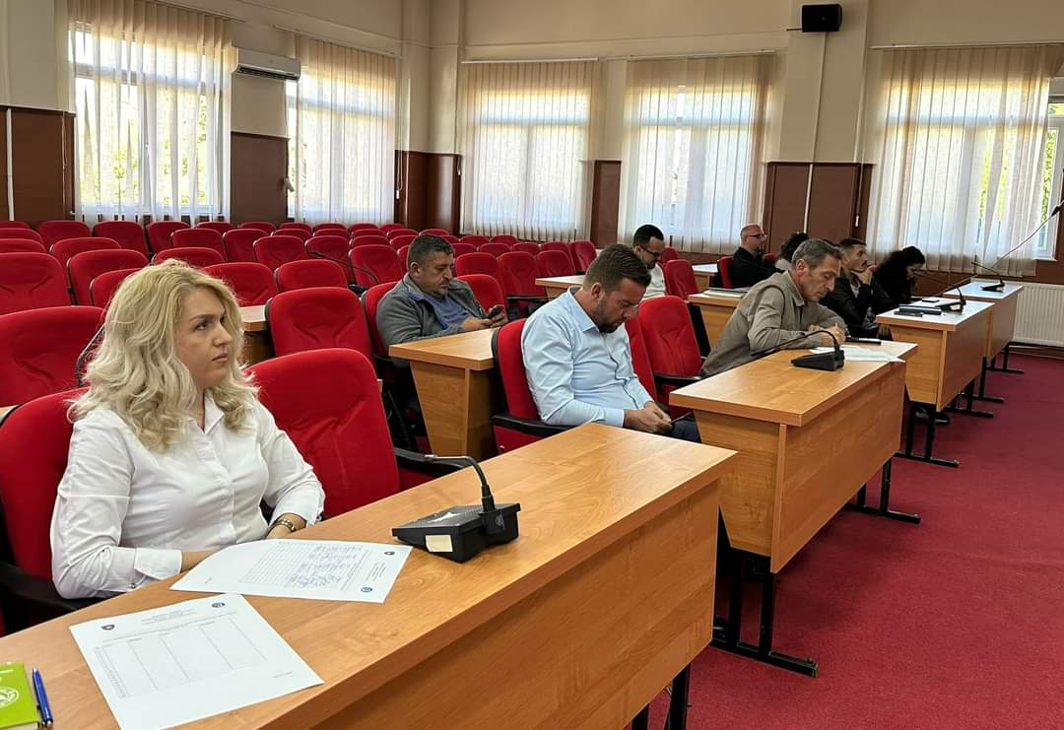

Lista e Nënshkrimeve

Drejtoria per Urbanizem ,Planfikim dhe Mbrotje e Mjedisit